¿Qué sazona nuestra vida? ¿Qué da sentido a lo que hacemos?
Individualmente pensemos en aquellos elementos que dan sabor a nuestra vida, que le dan sentido: familia, amigos… Y completemos nuestras columnas.
Elementos que dan sabor a tu vida
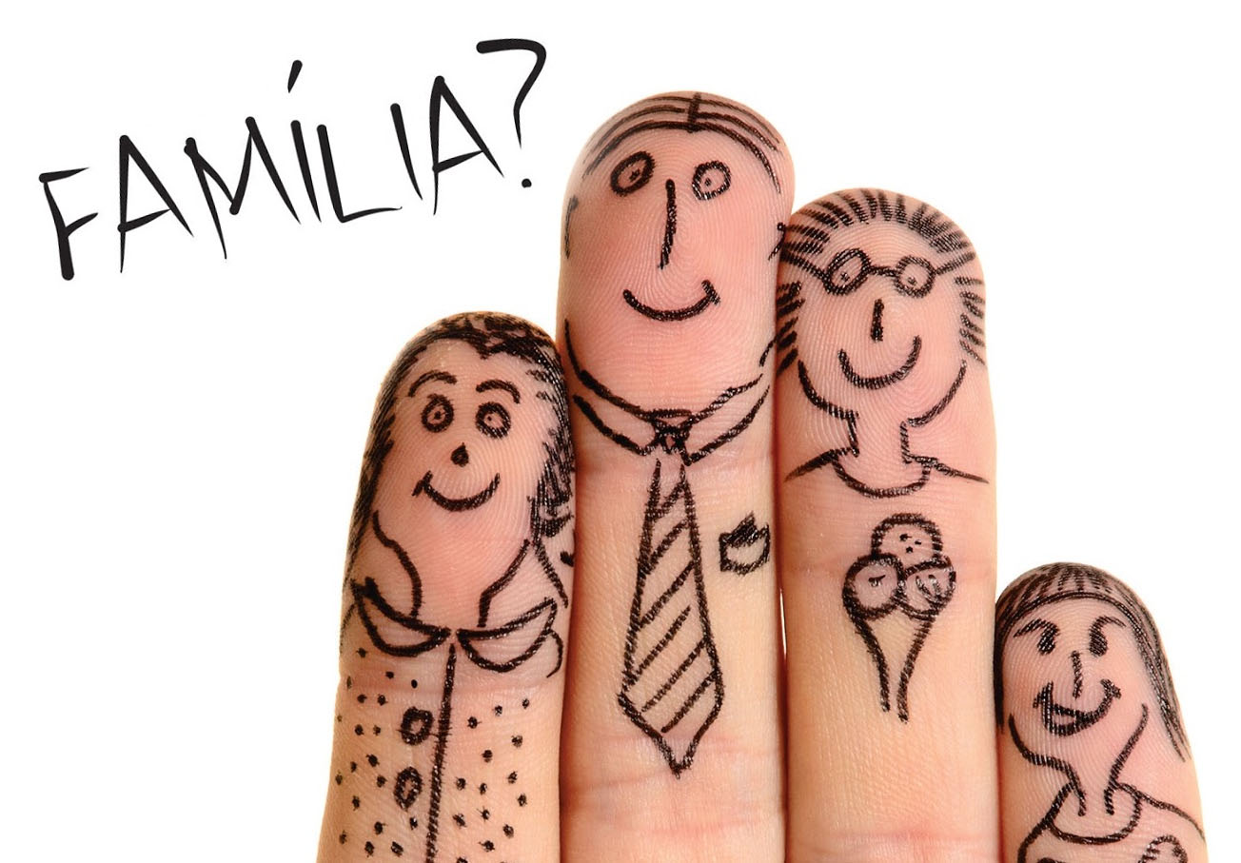
Propiedades
*Me quieren.
*Me ayudan a crecer.
*…

PIMIENTA CAYENA
*Acelera el metabolismo
*Mejora la circulación
*Mejora la digestión

ORÉGANO
*Previene el envejecimiento celular
*Fuente natural de fibra
*Propiedades antibacterianas

CURCUMA
*Antiinflamatorio
*Reduce nivel de azúcar en sangre
*Protege el higado

JENGIBRE
*Antiinflamatorio
*Mejora la digestión
*Mejora la circulación

CANELA
*Acelera el metabolismo
*Disminuye el colesterol
*Propiedades expectorantes

TOMILLO
*Mejora la digestión
*Antigripal
*Mejora problemas de gases

CANCIÓN: Sé Buena Noticia (Álvaro Fraile)

Allí en donde estés y seas como seas
a veces al revés y a veces dao la vuelta,
¡Sé buena noticia! ¡Sé buena noticia!
La buena noticia que quieres encontrar…
No sé a qué hay que esperar
que no tengas ya dentro.
si no tú, ¿quién será?
si no hoy, ¿en qué momento?

¡Sé buena noticia! ¡Sé buena noticia!
La buena noticia que quieres escuchar…

Seguro que hay algo que tendrás que remover, algunas torres altas que habrá que demoler. Tirar seguridades
y tanto bienestar, dejarse de lo propio, pensar un poco más en los demás…

Si ríe hoy un triste, será una gran noticia; si un día algún despiste, encuentra en ti una pista.

¡Sé buena noticia! ¡Sé buena noticia!
La buena noticia que quieres respirar…
¿CÓMO PUEDES SER BUENA NOTICIA?

Que nadie pase frío, que a nadie falte pan. Nadie se quede solo, nadie se quede atrás. Tener otra mirada, aceptar otra visión. Subir al que está abajo, bajar al que se cree dueño y señor.

Los que no tienen nada y con nada tienen todo. Los ahogados, los sin casa, los que encuentran algún modo de saltar en cada charco al meterse en el barro para hacer de este un mundo un lugar más humano.
Los tranquilos, los que lloran, los valientes que se dan. Los sencillos, los distintos, los pequeños, los demás…
Y los looser, y los frikis, los raritos, los que nunca encuentran sitio, los que luchan cada lucha por la paz…

¡Merecen escuchar buenas noticias!

Seguro que hay algo que…

